به نام خدا

**عنوان**

بخش سوم از تکلیف اول درس پردازش تصویر رقمی

**استاد**

دکتر منصوری

**دانشجو**

محمدعلی مجتهدسلیمانی

4033904504

**تاریخ**

5/02/1404

Table of Contents

**سوال 5** 3

**بخش الف** 3

**فیلترهای تقویتی** 3

**فیلترهای هموار ساز** 4

# **سوال 5**

این سوال در 3 بخش حل شده است که قسمت هایی که نیاز به پیاده سازی دارند در گزارش کار بخش مربوطه آن توضیحات پیاده سازی آمده است.

## **بخش الف**

در این بخش تفاوت بین 2 دسته از فیلترهای تقویتی و فیلترهای هموارسازی را بررسی میکنیم:

### **فیلترهای تقویتی**

هدف این فیلتر ها بهبود جزئیات و واضح تر کردن لبه ها یا برجسته کردن آنها است. در واقع هدف آنها افزایش کنتراست محلی در امتداد لبه ها است. فیلترهای تقویتی معمولا با تاکید بر تفاوت بین مقادیر پیکسل مجاور کار میکنند. روش های رایج عبارتند از:

**روش unsharp masking**: این روش که یکی از رایج ترین روش ها است که 3 مرحله دارد: اول یک نسخه تار (blur) از نسخه اصلی تولید میکند ( اغلب به کمک gaussian blur) دوم نسخه تار را از نسخه اصلی کم میکنند که باعث میشود جزئیات فرکانس بالا مانند لبه ها را جدا کند. سوم افزودن این جزئیات به تصویر اصلی است که به طور موثر کنتراست را در لبه ها افزایش میدهد.

**روش فیلتر لاپلاسین**: این یکی از روش های تقویتی است که بر اساس مشتق دوم کار میکند که نواحی که در آن تغییر شدت بالا و سریع است مانند لبه ها یا نویز را بر جسته میکند. افزودن خروجی لاپلاس به تصویر اصلی این نواحی را بهبود میبخشد.

در نهایت تاثیر این فیلترها لبه ها را برجسته تر میکند و بافت ها را بهبود میبخشد و میتواند تصویر را تازه تر یا صاف تر نشان دهند. با این حال به تقویت نویز موجود نیز کمک میکند.

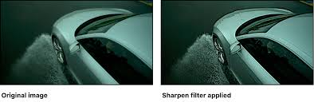

تصویر پایین بیانگر خروجی فیلتر گرادیان و فیلتر لاپلاسین است:

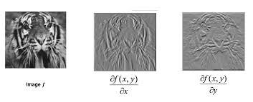

### **فیلترهای هموار ساز**

این فیلتر ها مانند gaussian blur، به دنبال کاهش نویز و جزئیات هستند تا بتوانند ظاهری صاف تر و هموار تر ایجاد کنند. هدف آنها کاهش تفاوت بین پیکسل های مجاور است.

فیلتر های هموار ساز مقدار هر پیکسل را با میانگین وزنی پیکسل های مجاور آن جایگزین میکنند.

**Gaussian blur**: در این روش از یک طرح وزن دهی خاصی بر اساس تابع گوسی استفاده میکند. پیکسل های نزدیک تر به مرکز هسته فیلتر نسبت به پیکسل های دورتر تاثیر بیشتری بر میانگین دارند. این منجر به تاری بسیار هموار و طبیعی در مقایسه با تاری که با کمک میانگین یکنواخت بدست میاد بشود. میزان تاری توسط سیگما تابع گوسی کنترل میشود. سیگما بزرگتر به معنای تاری بیشتر است.

این فیلتر ها باعث میشوند که جزئیات که تیز تر هستند یا تند تر هستند را کاهش دهند و لبه ها را نرم تر کنند. به طور موثر فرکانس های بالا مانند نویز گوسی و نویز نمک و فلفل را کاهش دهند. این باعث میشود تصویر با جزئیات کمتر به نظر برسد.

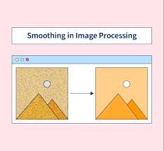

|  |  |  |
| --- | --- | --- |
| فیلترهای هموار ساز | فیلترهای تقویتی | ویژگی |
| کاهش نویز و جزئیات | بهبود لبه ها و جزئیات | هدف |
| میانگین وزن دار همسایگی لحاظ میکند | اهمیت دادن به تغییر مقادیر پیکسل | مکانیزم |
| مانند فیلتر low-pass رفتار میکند | مانند فیلتر high-pass رفتار میکند | فرکانس |
| لبه ها را نرم تر میکنند و کنتراست را کاهش میدهند | باعث میشود لبه ها برجسته تر شوند و کنتراست را زیاد میکند | تاثیر بر لبه |
| جزئیات را کاهش میدهند | باعث افزایش جزئیات میشود | تاثیر بر جزئیات |
| نویز را کاهش میدهند | باعث تقویت نویز میشوند | تاثیر بر نویز |

جدول بالا به طور خلاصه تفاوت این 2 روش را توضیح میدهد.

بخش ب

در این بخش ما از 2 فیلتر high-pass به نام Laplacian و unsharp mask استفاده کردیم که توضیحات هر یک را بالاتر داده ایم، در ادامه به جزئیات پیاده سازی میپردازیم:

گزارش کار

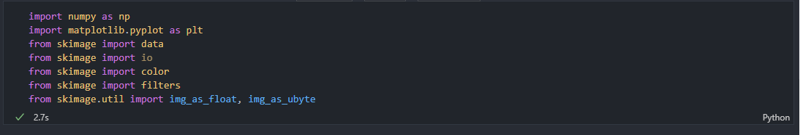

مقایسه